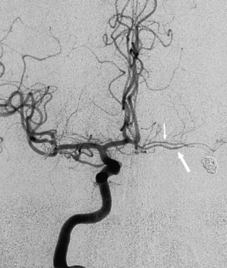 **ЯРОСЛАВСКАЯ ОБЛАСТНАЯ КЛИНИЧЕСКАЯ БОЛЬНИЦА  
ОТДЕЛЕНИЕ РЕНТГЕНХИРУРГИЧЕСКИХ МЕТОДОВ ДИАГНОСТИКИ И ЛЕЧЕНИЯ**

**Тромбэкстракция из сосудов головного мозга**

**(сегмента М1 пСМА).**

|  |  |  |  |  |
| --- | --- | --- | --- | --- |
| **Дата:** | 24.09.2024  18:30-20:30 |  | **Рентгенхирург** | **Щербаков А.С.**  **Паращенко А.Ф.**  **В.Г.БАГИН С.А.** |
| **Ф.И.О.:** | Золотцев М.П. |  | **Операционная м/с**: | **Гайчук В.В.** |
| **Год рождения:** | 26.03.1953 |  | **Анестезиолог**: | **Равинская Я.А.** |
| **Диагноз:** | ОНМК, пСМА_М1 |  | **М/с анестезист:** | **Галамага Н.Е.** |
| **Отделение:** | 26/26875 |  | **Рентгенлаборант:** |  |
| |  |  |  |  |  |  |  | | --- | --- | --- | --- | --- | --- | --- | |  | | | **Пункция:** | **доступ** | **dex.** | **sin.** | |  | **новокаин** | **х** |  | a. femoralis | х |  | |  | **лидокаин** |  |  | др. доступ |  |  | |  |  | | |

**Церебральная ангиография:**

**Выполнена селективная ангиография БЦА и ЦАГ**.

**СЛЕВА**: лПМА и лСМА проходимы, без признаков тромбоза.

**СПРАВА:** Окклюзия пСМА на уровне развилки M1. пПМА контрастируется через ПСА из бассейна левой ВСА. Выраженная девиация интракраниальных сегментов ВСА.

**Протокол операции:**

По проводнику 0.035-260см в шейный, затем для усиления поддержки гайд-Интродьюсер **Neuron MAX 6F** проведен в кавернозный сегмент правой ВСА. Коронарные проводники fielder, whisper ls поочередно проведены в СМА_М2. Аспирационный катетер **ACE 68** по реперфузионному катетеру **3max** удалось провести через зону девиации ВСА (с4-с3-с2) до зоны бифуркации ВСА (провести в м1 не удалось)**.** Начата аспирация, экспозиция до 5 мин. **ACE 68** извлекался на аспирации. Общее число пассажей – 3 раза. На контрольных ангиограмах кровоток по пСМА не восстановлен, аспирировать тромб полностью не удалось, TICI 1. С учётом длительности процедуры и крайне сложной анатомии интракраниальных сегментов ВСА процедура завершена. Гайд-Интродьюсер извлечен. Место пункции правой ОБА ушито устройством **AngioSeal 6Fr**.

**Контраст**: Ультравист 370 - 250 мл **Время реканализации**: ---- **Доза Rg**: 28:4 мЗв

**Врач РХМДиЛ А.С. Щербаков**